Új járat a Budapest Airport kínálatában: 2026-ban indul a Condor Frankfurt-Budapest összeköttetése
A VINCI Airports hálózat részeként működő Budapest Airport bejelentette, hogy a Condor, Németország egyik legismertebb légitársasága 2026. május 1-jétől elindítja Frankfurt-Budapest járatát. A naponta háromszor közlekedő összeköttetés további kapacitást és rugalmasságot kínál a kulcsfontosságú európai hub felé.
2026 májusától új légitársasággal és új járattal bővül a Magyarország és Németország közötti légi összeköttetések száma: elindul a német Condor Budapest-Frankfurt járata. A légitársaság Airbus A320-as gépcsaládba tartozó repülőgépeinek fedélzetén 180 ülőhely lesz elérhető, amely a Lufthansa meglévő frankfurti járatával együtt már heti 10 000 elérhető helyet jelent a Budapestről Németország jelentős pénzügyi központja, Frankfurt felé.
Az új szolgáltatással tovább erősödik a Budapest Airport már eddig is jelentős németországi járathálózata. Összesen már 11 németországi célállomásra indulnak közvetlen járatok, ami aláhúzza az ország jelentőségét Budapest harmadik legnagyobb közvetlen ülőhelyes piacaként.
Markus Klaushofer, a Budapest Airport kereskedelmi vezérigazgató-helyettese így nyilatkozott: "Nagy örömmel köszöntjük a Condort légitársasági partnereink egyre növekvő családjában. A Frankfurtba induló új járat nemcsak a választékot és a járatsűrűséget növeli, hanem a Magyarország és Németország közötti üzleti és turisztikai kapcsolatok elmélyítését is támogatja. A Condor hazai piacra lépése a budapesti járathálózatba és a régió egyik legfontosabb repülőtereként üzemelő Liszt Ferenc Nemzetközi Repülőtér további növekedésébe vetett komoly bizalomról tanúskodik."
Sajtókapcsolat:
- Valentínyi Katalin, kommunikációs és kormányzati kapcsolatok vezérigazgató-helyettes
- Budapest Airport Zrt.
- kommunikacio@bud.hu
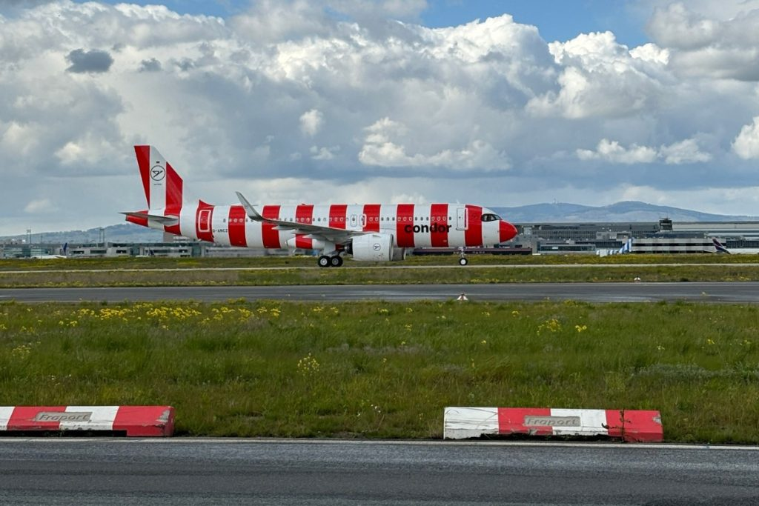 | © Budapest Airport
Eredeti tartalom: Budapest Airport
Továbbította: Helló Sajtó! Üzleti Sajtószolgálat
Ez a sajtóközlemény a következő linken érhető el:

